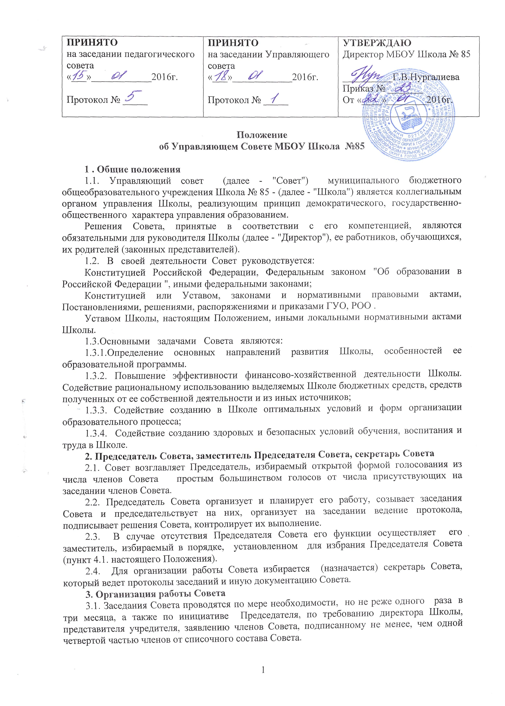
Конституцией Российской Федерации, Федеральным законом "Об образовании в Российской Федерации ", иными федеральными законами;
Конституцией или Уставом, законами и нормативными правовыми актами, Постановлениями, решениями, распоряжениями и приказами ГУО, РОО .
Уставом Школы, настоящим Положением, иными локальными нормативными актами Школы.
1.3.Основными задачами Совета являются:
1.3.1.Определение основных направлений развития Школы, особенностей ее образовательной программы.
1.3.2. Повышение эффективности финансово-хозяйственной деятельности Школы. Содействие рациональному использованию выделяемых Школе бюджетных средств, средств полученных от ее собственной деятельности и из иных источников;
1.3.3. Содействие созданию в Школе оптимальных условий и форм организации образовательного процесса;
1.3.4. Содействие созданию здоровых и безопасных условий обучения, воспитания и труда в Школе.
2. Председатель Совета, заместитель Председателя Совета, секретарь Совета
2.1. Совет возглавляет Председатель, избираемый открытой формой голосования из числа членов Совета простым большинством голосов от числа присутствующих на заседании членов Совета.
2.2. Председатель Совета организует и планирует его работу, созывает заседания Совета и председательствует на них, организует на заседании ведение протокола, подписывает решения Совета, контролирует их выполнение.
2.3. В случае отсутствия Председателя Совета его функции осуществляет его заместитель, избираемый в порядке, установленном для избрания Председателя Совета (пункт 4.1. настоящего Положения).
2.4. Для организации работы Совета избирается (назначается) секретарь Совета, который ведет протоколы заседаний и иную документацию Совета.
3. Организация работы Совета
3.1. Заседания Совета проводятся по мере необходимости, но не реже одного раза в три месяца, а также по инициативе Председателя, по требованию директора Школы, представителя учредителя, заявлению членов Совета, подписанному не менее, чем одной четвертой частью членов от списочного состава Совета.
Дата, время, место, повестка заседания Совета, а также необходимые материалы доводятся до сведения членов Совета не позднее, чем за 5 дней до заседания Совета.
3.2. Решения Совета считаются правомочными, если на заседании Совета присутствовало не менее половины его членов.
По приглашению члена Совета в заседании с правом совещательного голоса могут принимать участие лица, не являющиеся членами Совета, если против этого не возражает более половины членов Совета, присутствующих на заседании.
3.3. Каждый член Совета обладает одним голосом. В случае равенства голосов решающим является голос председательствующего на заседании.
3.4. Решения Совета принимаются абсолютным большинством голосов присутствующих на заседании членов Совета (более половины).
Решения Совета с согласия всех его членов могут быть приняты заочным голосованием (опросным листом). В этом случае решение считается принятым, если за решение заочно проголосовали (высказались) более половины всех членов Совета, имеющих право решающего или совещательного голоса.
3.5. На заседании Совета ведется протокол. В протоколе заседания Совета указываются:
- место и время проведения заседания;
- фамилия, имя, отчество присутствующих на заседании;
- повестка дня заседания;
- краткое изложение всех выступлений по вопросам повестки дня;
- вопросы, поставленные на голосование и итоги голосования по ним;
- принятые решения.
Протокол заседания Совета подписывается председательствующим заседания и секретарем заседания, которые несут ответственность за достоверность протокола.
3.6. Члены Совета работают безвозмездно в качестве добровольцев..
4. Комиссии Совета
4.1. Для подготовки материалов к заседаниям Совета, выработки проектов решений и выполнения функций Совета в период меж заседаниями Совет имеет право создавать постоянные и временные комиссии Совета.
Совет определяет структуру, количество членов и персональное членство в комиссиях, назначает из числа членов Совета их председателя; утверждает задачи, функции, персональный состав и регламент работ комиссий.
В комиссии могут входить с их согласия любые лица, которых Совет сочтет необходимыми для осуществления эффективной работы комиссии.
4.2. Постоянные комиссии создаются по основным направлениям деятельности Совета.
Временные комиссии создаются для подготовки отдельных вопросов деятельности Школы, входящих в компетенцию Совета.
4.3. Предложения комиссии носят рекомендательный характер и могут быть утверждены Советом в качестве обязательных решений при условии, если они не выходят за рамки полномочий Совета.
5. Права и ответственность члена Совета
5.1. Член Совета имеет право:
5.2. Участвовать в обсуждении и принятии решений Совета, выражать в свободной форме свое особое мнение, которое подлежит приобщению к протоколу заседания Совета;
5.3. Инициировать проведение заседания Совета по любому вопросу, относящемуся к компетенции Совета;
5.4. Требовать от администрации Школы предоставления всей необходимой для участия в работе Совета информации по вопросам, относящимся к компетенции Совета;
5.5. Присутствовать на заседании педагогического совета Школы с правом
совещательного голоса;
5.6. Представлять Школу в рамках компетенции Совета на основании доверенности, выдаваемой в соответствии с решением Совета.
7.1.6. Досрочно выйти из состава Совета по письменному уведомлению Председателя.
7.2. Член Совета обязан принимать участие в работе Совета, действовать при этом исходя из принципов добросовестности и здравомыслия.
7.3. Член Совета может быть выведен из его состава по решению большинства членов Совета в случае пропуска более двух заседаний Совета подряд без уважительной причины.
Члены Совета из числа родителей (законных представителей) обучающихся не обязаны выходить из состава Совета в периоды, когда ребенок по каким-либо причинам временно не посещает Школу, однако вправе сделать это.
В случае если период временного отсутствия обучающегося в Школе превышает один учебный год, а также в случае, если обучающийся выбывает из Школы, полномочия члена Совета - родителя (законного представителя) этого обучающегося соответственно приостанавливаются или прекращаются по решению Совета.
Члены Совета - обучающиеся ступени среднего (полного) общего образования - не обязаны выходить из состава Совета в периоды временного непосещения Школы, однако вправе сделать это. В случае если период временного отсутствия члена Совета - обучающегося превышает полгода, также в случае выбытия из состава обучающихся, член Совета - обучающийся выводится из состава по решению Совета.
7.4. Член Совета выводится из его состава по решению Совета обучающихся случаях:
- по его желанию, выраженному в письменной форме;
- при отзыве представителя учредителя;
- при увольнении с работы директора Школы или увольнении работника им, избранного членом Совета, если они не могут быть кооптированы в состав Совета после увольнения;
- в связи с окончанием Школы или отчислением (переводом) обучающегося,
представляющего в Совете обучающихся ступени среднего (полного) общего образования, если он не может быть кооптирован в члены совета после окончания Школы;
- в случае совершения аморального проступка, несовместимого с выполнением воспитательных функций, а также за применение действий, связанных с физическим и/или психическим насилием над личностью обучающихся;
- в случае совершения противоправных действий, несовместимых с членством в Совете;
- при выявлении следующих обстоятельств, препятствующих участию в работе Совета: лишение родительских прав, судебный запрет заниматься педагогической и иной деятельностью, связанной с работой с детьми, признание по решению суда недееспособным, наличие неснятой или непогашенной судимости за совершение умышленного тяжкого или особо тяжкого уголовного преступления.

